**幼儿园应该创设哪些区域，环境和材料如何跟进**

幼儿园的区域活动是幼儿自我学习、自我发现、自我探索、自我完善的活动，它将教育目标渗透于教育内容之中，将教育内容分为几个区域，在规定的时间内，让幼儿按照自己的意愿，自由选择活动内容、材料、自主操作、实践，从而发挥幼儿的积极性、主动性、创造性，使他们在自己原有的水平上得到发展，因此区域活动已经成为幼儿最喜欢的活动之一。

不同年龄阶段的幼儿都需要我们以不同的方式对待。小班幼儿年龄较小，幼儿能力相对弱一此些。因此区域活动的创设就显得尤为重要。本学期在开展小班区域活动时，我也一直在孩子游戏的过程中不断的反思，不断的调整区域名称、内容和材料。争取让每个孩子在区域活动中都能够找到更多的乐趣，让区域活动成为幼儿园一日活动中最为精彩的一个活动环节。

根据以上说明，我认为小班幼儿应该创设以下区域活动。

1. 娃娃家

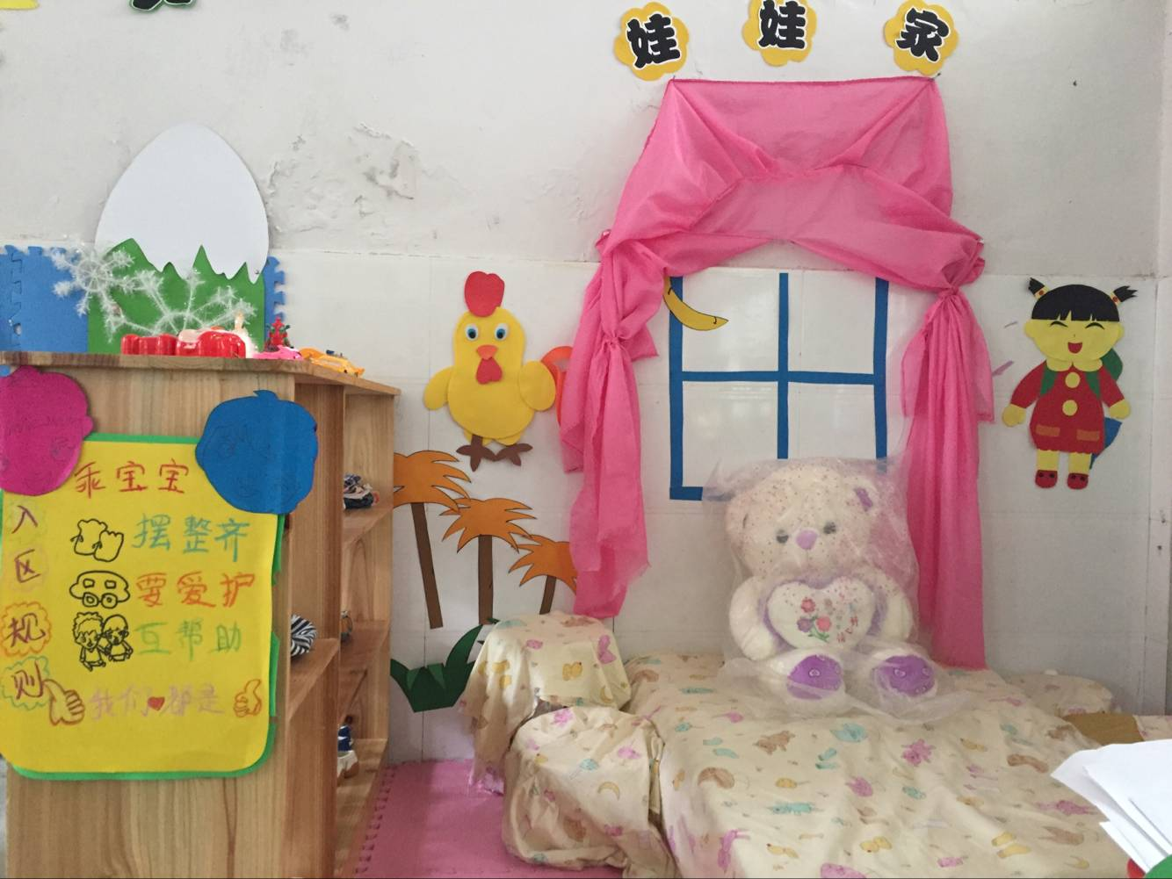娃娃家区域是本班的主打区域，所以在环境创设上我们几位老师也下了很大的功夫，既要让幼儿喜欢玩，同时也会玩。所以我们投放了床及床上用品一套、大熊、幼儿各种衣服、鞋子、袜子、帽子、各种大小种类不同的玩具。为了让幼儿有家庭的温馨感，我们还特意在娃娃家区域周围贴上幼儿从家里带来的全家照片。让幼儿自主结伴，以家庭模式来开展游戏，教师巡回指导，并在适当的时间根据幼儿的需要为幼儿扮演不角色。

1. 美食区

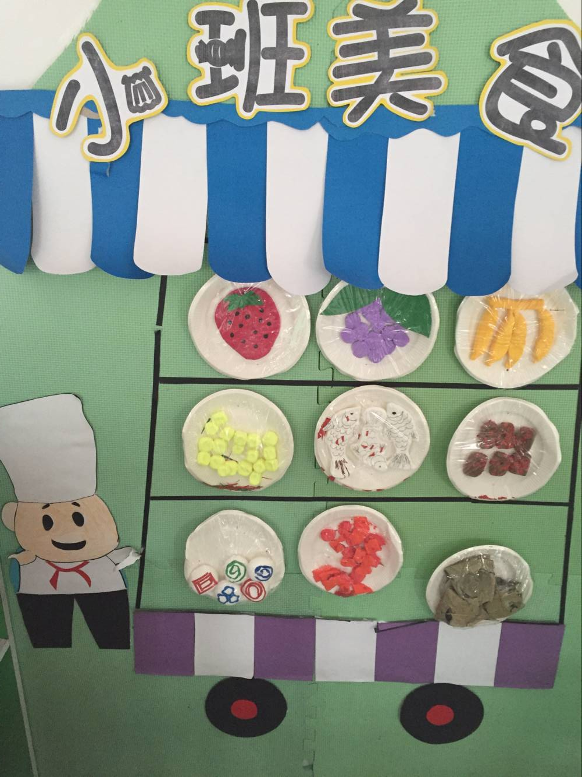我园是处在一个苗族居住的乡镇，所以本班以吃在小班为主题打造了一个只属于本班的美食区域，教师提供水果、蔬菜、本地的特色小吃等材料，幼儿根据自己的喜好为老师或同伴做美食，这样既能体现孩子的爱心也能增进同伴之间的感情。同时我们会根据季节的变化更换不同的美食材料。让幼儿能够说出各种材料名称及营养。

1. 图书区

我们班是用一个较矮的展示柜来作为图书区域，这个展示柜对于幼儿来说取放便利，也容易整理，展示柜的旁边放一张桌子和六把椅子，这样会让幼儿知识这个区域一次只能容纳六个小朋友，在这个区域里幼儿可以安静的坐着看书，教师还可以组织幼儿以讲故事的模式进行区域活动。教师巡回指导时能够帮助幼儿解答疑问、评价、总结。

1. 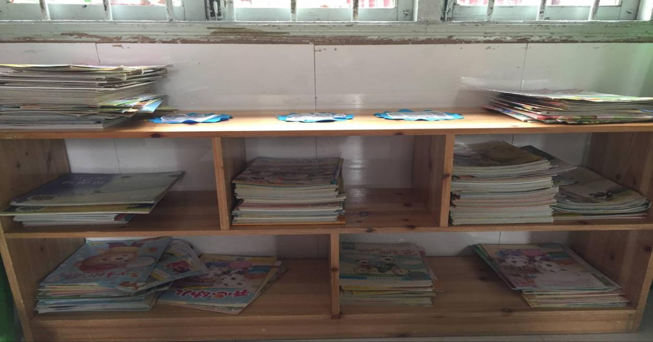美工区

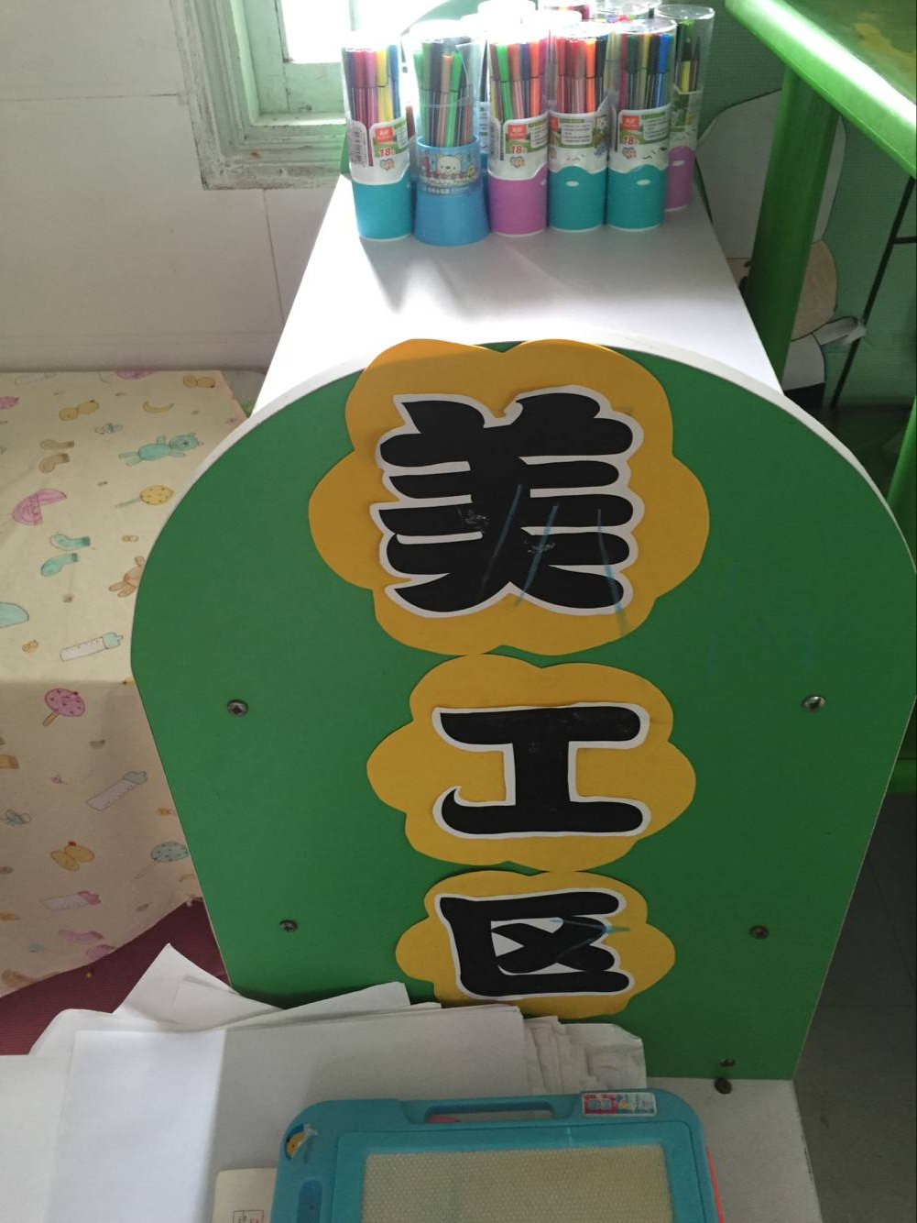美工区我们也是利用展示柜，投放了：水彩笔、记号笔、油画棒、勾线笔、各种画纸、毛线、颜料、不同种类的豆子、剪刀、胶水、双面胶、透明胶、泡沫胶。游戏材料丰富多彩，幼儿可从绘画、手工、折、撕、编、贴等方面进行区域游戏，通过以上活动既能锻炼幼儿的动手操作能力，同时也让幼儿有自豪感和荣誉感，教师在巡回指导时仅仅扮演好一个引导者和支持者即可。

环境和材料的跟进

我们会根据季节、天气、和教育活动的变化不断的更换和更新，也会根据不同幼儿的兴趣和爱好适当进行动静协调、区域容纳空间、教学风格等方面进行调整，让幼儿在每个不同的时间段感受到不一样的游戏活动。

相信我们老师只要好好把握区域活动环境的创设以及材料的投放，孩子们一定能够体验操作和交往的乐趣，积极主动地发现、探索和表现。